1주차: 과목 OT

2주차: C언어로 구현하는 TCP/IP 소켓 프로그래밍

3주차: C언어로 구현하는 TCP/IP 소켓 프로그래밍

4주차: JAVA언어로 구현하는 스레드/소켓 통신 프로그래밍

5주차: JAVA언어로 구현하는 스레드/소켓 통신 프로그래밍

6주차: JAVA언어로 구현하는 스레드/소켓 통신 프로그래밍

7주차: 안드로이드 (프로젝트 만들기)

**1주차**

**통신의 구성요소**

송신자(Sender): 메시지를 보내는 장치 ex. 컴퓨터, 전화기, 비디오 카메라 등

수신자(Receiver): 메시지를 받는 장치 ex. 컴퓨터, 전화기, TV

전송매체(Medium): 송신자에서 수신자까지 메시지를 전달하는 물리적인 경로 ex. 꼬임선, 동축선, 광케이블

프로토콜(Protocol): 데이터 통신 수행 규칙들의 집합(상호 합의)

메시지(Message): 전송되는 정보(데이터) ex. 문자, 소리, 영상, 그림, 이들의 조합

**네트워크 개념**

**인터넷 구성요소**

컴퓨터 노드: 송신자 혹은 수신자의 역할

인터넷: 전령 혹은 매체의 역할

전화망과 동일한 흐름

소켓: 전화기의 역할을 함. 인터넷과의 접점 혹은 관문

Node를 인터넷에 연결하기

- 소켓에 전체 인터넷 노드에서 유일하게 식별가능한 주소(IP)를 부여한다

- 프로그램을 찾을 수 있도록 포트 번호를 bind 한다

서버와 클라이언트 네트워크 프로그램 흐름

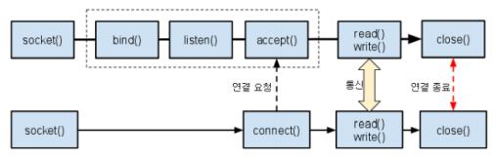

**TCP 소켓 프로그래밍**

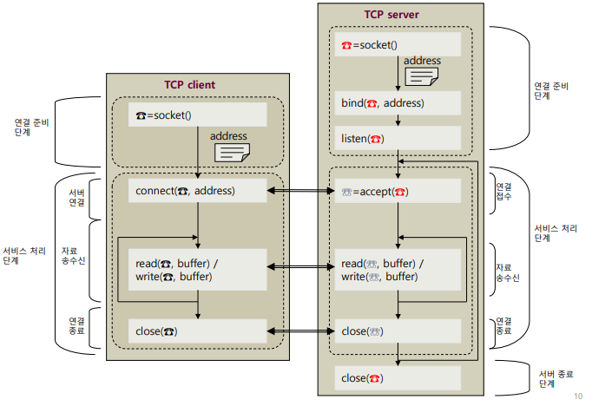

**Hello, world 출력 소켓 프로그램**

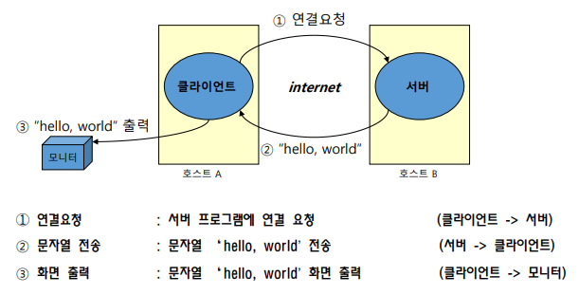

정리

통신의 구성요소

소켓의 개념

TCP 소켓 프로그래밍

**Hello, world 출력 소켓 프로그램 / 클라이언트**

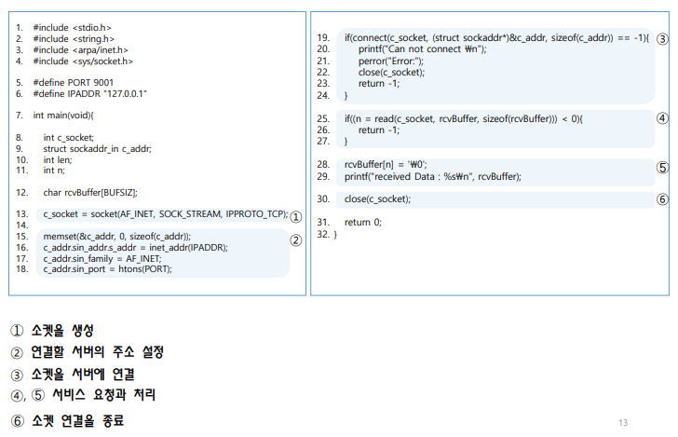

**socket()을 이용한 소켓 생성**

int socket(int domain, int type, int protocol);

**인터넷과 연결하기 위한 접점인 소켓(endpoint socket) 생성**

- domain: 소켓의 사용 영역을 정의

- type: 소켓 유형을 정의

- protocol: 소켓이 사용할 프로토콜을 정의

**socket 함수를 이용한 소켓 생성의 예**

1. TCP 소켓:  
   socket(AF_INET, SOCK_STREAM, IPPROTO_TCP)
2. UDP 소켓:  
   socket(AF_INET, SOCK_DGRAM, IPPROTO_UDP)

**socket 함수 반환 값**

- 성공적으로 소켓을 만들면 0보다 큰 int 값을 반환

- 소켓지정번호, socket descriptor라고 부름

- 소켓을 지시하며, 이를 이용해서 소켓을 제어

s_socket = socket(AF_INET, SOCK_STREAM, IPPROTO_TCP);

c_socket = socket(AF_INET, SOCK_STREAM, IPPROTO_TCP);

**소켓지정번호(socket descriptor)**

descriptor

- 유닉스에서 파일을 새로 열면 int형 타입의 파일 디스크립터를 리턴

- 프로그램에서 이 파일을 액세스할 때 해당 파일 디스크럽터를 사용

- 유닉스에서는 각종 하드웨어 장치 파이프 소켓 등을 파일로 취급

소켓지정번호는 응용 프로그램 내에서 순서대로 배정됨

- 프로그램 내에서면 유일하게 구분

**int socket(int domain, int type, int protocol);**

**- domain: 소켓이 사용되는 네트워크 영역을 정의**

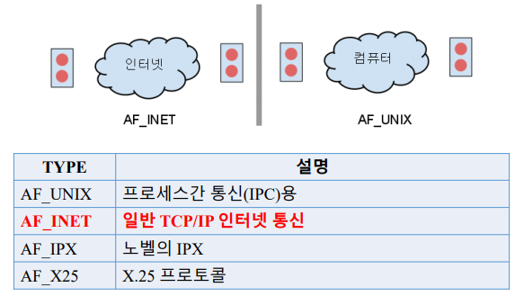

**- type: 통신에 사용할 패킷의 타입을 지정**

**- protocol: 통신에 사용할 프로토콜 지정**

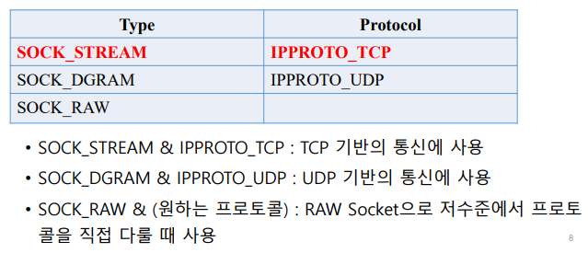

**connect()을 이용하여 연결하기**

int connect(int sockfd, struct sockaddr *serv_addr, socklen_t addrlen);

연결하고자 하는 상대 Node의 IP 주소와 Port 번호를 이용하여 소켓 연결

- sockfd: 소켓파일 지정 번호 -> 클라이언트

- serv_addr: 연결할 서버의 IP 주소와 Port 번호를 포함한 구조체

- addrlen: 구조체 *serv_addr의 크기

**connect 함수를 이용한 연결 요청의 예**

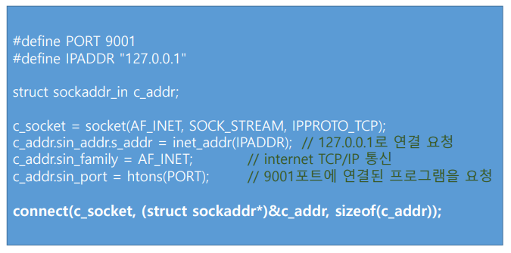

**데이터 통신하기**

**데이터 쓰기**

int write(int sockfd, const void *buf, size_t count);

**데이터 읽기**

int read(int sockfd, void *buf, size_t count);

- sockfd: 소켓 지정 번호

- buf: 통신에 사용할 데이터를 가리키는 포인터

- count: 통신에 사용할 데이터의 크기

**연결 종료**

int close(int sockfd);

**소켓을 닫고 연결 종료**

- 데이터 통신이 끝났다면, close 함수를 이용해서 소켓을 닫음

- 소켓을 닫지 않을 경우 자원 누수 발생

**클라이언트 네트워크 프로그램의 흐름**

**클라이언트 프로그램의 흐름**

**- socket(): 소켓 생성**

// int socket(int domain, int type, int protocol

// c_socket = socket(AF_INET, SOCK_STREAM, IPPROTO_TCP);

**- connect(): 연결 요청**

// int connect(int sockfd, struct sockaddr *serv_addr, socklen_t addrlen);

// connect(c_socket, (struct sockaddr*)&c_addr, sizeof(c_addr)

**- read()/write(): 데이터 통신**

// int write(int sockfd, const void *buf, size_t count); // int read(int sockfd, void *buf, size_t count);

// read(c_socket, rcvBuffer, sizeof(rcvBuffer))

**- close(): 소켓 닫기**

// int close(int sockfd)

// close(c_socket);

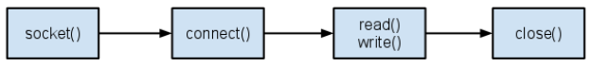

**Hello, world 출력 소켓 프로그램 / 서버**

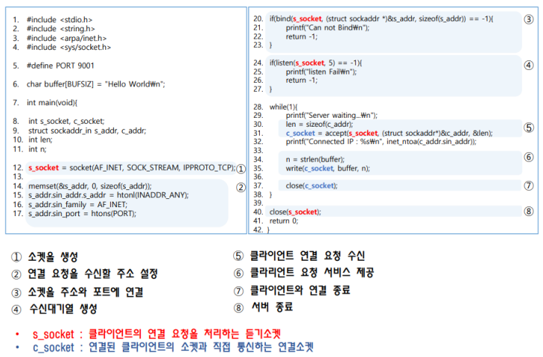

**서버 프로그램 만들기 – bind()**

**bind 함수**

- 소켓을 인터넷 주소(IP 주소 & Port 번호)에 묶어줌

int bind(int sockfd, struct sockaddr *my_addr, socklen_t addrlen);

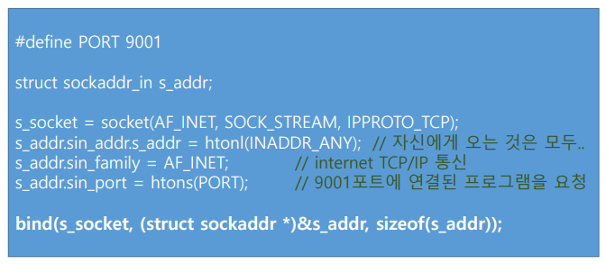

**서버 프로그램 만들기 – listen()**

**listen 함수: 수신 대기열 생성**

- 클라이언트의 요청은 먼저 수신 대기열에 들어감

int listen(int sockfd, int backlog);

- sockfd: 소켓 지정 번호

- backlog: 연결 대기열의 크기

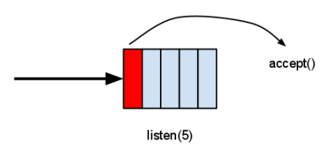

**서버 프로그램 만들기 – accept()**

**accept 함수**

- 수신 대기열의 맨 앞에 있는 클라이언트 요청을 읽음

- 클라이언트와의 통신을 담당할 소켓 지정 번호를 반환

int accept(int sockfd, struct sockaddr *addr, socklen_t *addrlen)

- sockfd: 소켓 지정 번호

- *addr: 연결 요청을 한 클라이언트의 소켓 주소 구조체

- *addrlen: *addr 구조체 크기의 포인터

**기타 함수**



**컴퓨터마다 메모리를 데이터에 저장하는 방식이 다름**

- 빅엔디안(Big-Endian), 리틀엔디안(Little-Endian)

- 예: 0x12345678 저장 시

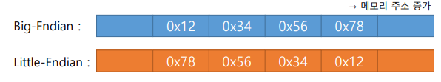

**호스트 바이트 순서**

- 컴퓨터가 내부 메모리에 숫자를 저장하는 순서

- CPU 종류에 따라 빅엔디안 또는 리틀엔디안 사용

**네트워크 바이트 순서**

- 포트번호나 주소와 같은 정보를 바이트 단위로 네트워크로 전송하는 순서

- 빅엔디안 사용

**바이트 순서가 바뀌는 문제의 해결방법**

- 네트워크로 전송하기 전에 htons()함수를 사용하여 네트워크 바이트 순서로 바꿈

- 네트워크로부터 수신한 숫자는 ntohs()함수를 사용하여 자신의 호스트 바이트 순서로 바꿈

cf) htonl() / ntohl()

기본적으로 PC는 리틀엔디안으로 되어 있기 때문에 이를 빅엔디안으로 변경하는 방법은 다음과 같다

**IP의 경우: htonl(ip);**

**포트의 경우: htons(port);**

반대의 경우는

**IP의 경우: ntohl(ip);**

**포트의 경우: ntohs(port);**

**기타 함수**

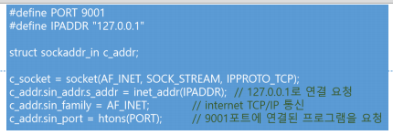

**IP 주소변환**

- 4바이트 IP주소를 dotted decimal 방식으로 상호 변환 가능

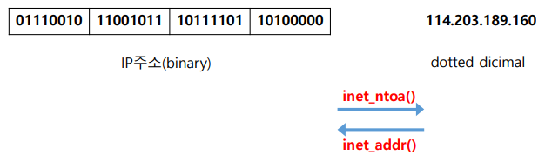

**- inet_ntoa(): 바이너리 IP주소를 dotted decimal 형태의 IP주소로**

**- inet_addr(): dotted decimal 형태의 IP주소를 바이너리 IP주소로**

**서버 네트워크 프로그램의 흐름**

**서버 프로그램의 흐름**

- socket(): 소켓 생성

- bind(): 소켓을 인터넷 주소와 포트 번호에 묶음

- listen(): 수신 대기열 생성 (listen queue)

- accept(): 연결 대기

- read()/write(): 데이터 통신

- close(): 소켓 닫기

